
หน่วยการเรียนรู้ที่ ๑
ครอบครัวผาสุก

เวลา ๓ ชั่วโมง

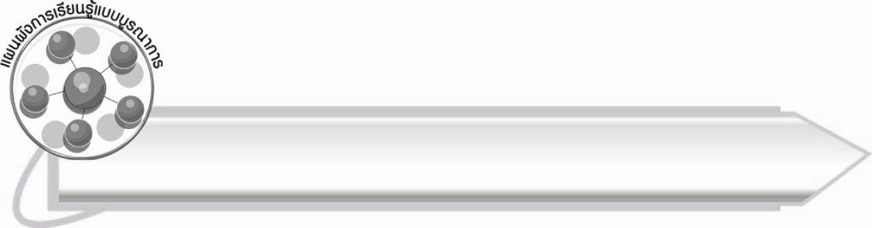
แผนผังการเรียนรู้แบบบูรณาการ

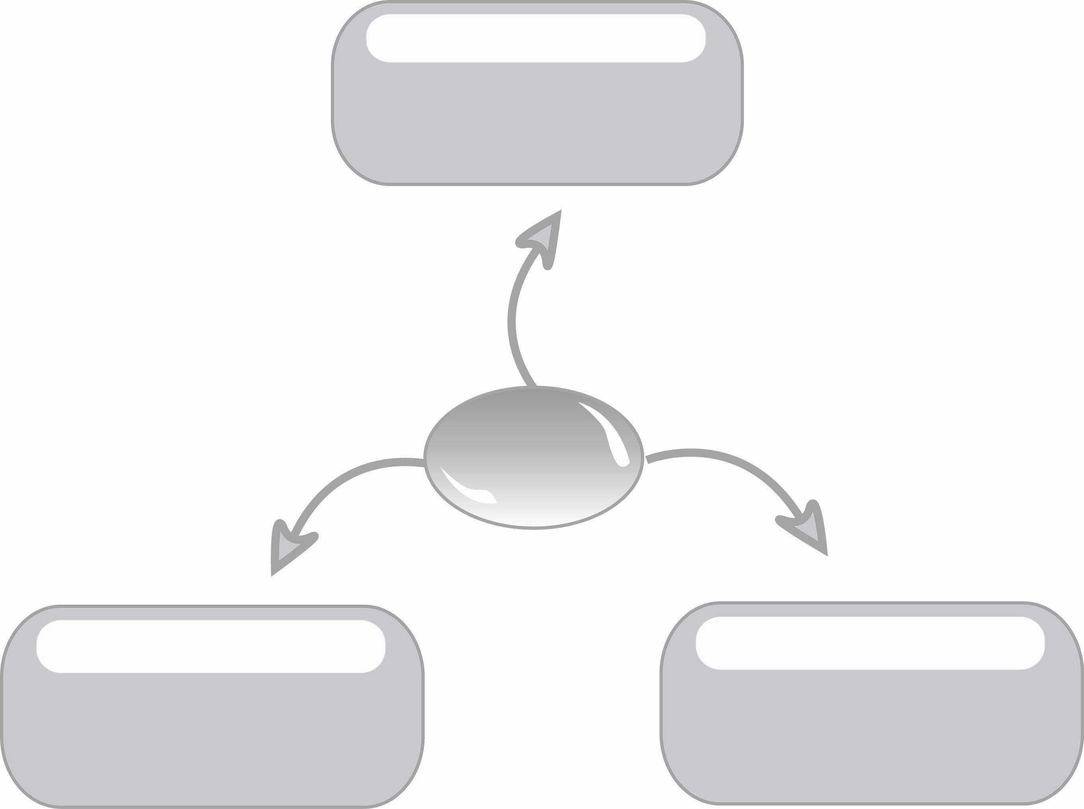
ศิลปะ

๐ การร้องเพลง
๐ การวาดภาพระบายสี

สุขศึกษาและพลศึกษา

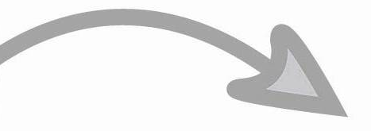
ครอบครัวผาสุก

๐ การเต้นประกอบจังหวะ
ตามเพลง

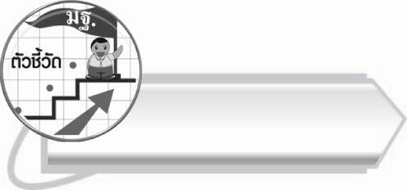
ตัวชี้วัด

๐ อ่านออกเสียงคำ คำคล้องจอง ข้อความ และบทร้อยกรองง่าย ๆ ได้ถูกต้อง (ท ๑.๑ ป. ๒/๑)
๐ อธิบายความหมายของคำและข้อความที่อ่าน (ท ๑.๑ ป. ๒/๒)
๐ ระบุใจความสำคัญและรายละเอียดจากเรื่องที่อ่าน (ท ๑.๑ ป. ๒/๔)
๐ แสดงความคิดเห็นและคาดคะเนเหตุการณ์จากเรื่องที่อ่าน (ท ๑.๑ ป. ๒/๕)
๐ มีมารยาทในการอ่าน (ท ๑.๑ ป. ๒/๘)
๐ ระบุข้อคิดที่ได้จากการอ่านหรือการฟังวรรณกรรมสำหรับเด็กเพื่อนำไปใช้ในชีวิตประจำวัน
(ท ๕.๑ ป. ๒/๑)
๐ ท่องจำบทอาขยานตามที่กำหนดและบทร้อยกรองที่มีคุณค่าตามความสนใจ (ท ๕.๑ ป. ๒/๓)


หน่วยการเรียนรู้ที่ ๑ ครอบครัวผาสุก

แผนการจัดการเรียนรู้ที่ ๑ บทดอกสร้อยสอนใจ “ไก่แจ้ ไก่แก้ว”

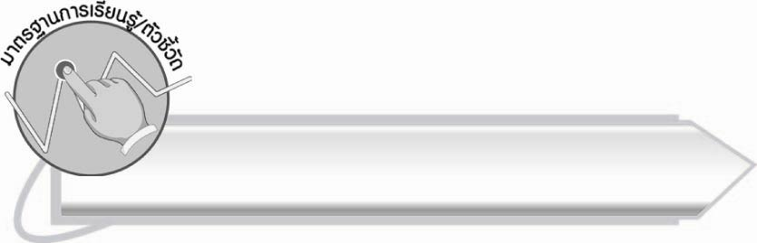

ชั้นประถมศึกษาปีที่ ๒ เวลา ๑ ชั่วโมง

มาตรฐานการเรียนรู้/ตัวชี้วัด

มาตรฐานการเรียนรู้
มาตรฐาน ท ๑.๑ ใช้กระบวนการอ่านสร้างความรู้และความคิดเพื่อนำไปใช้ตัดสินใจ แก้ปัญหาในการดำเนินชีวิต และมีนิสัยรักการอ่าน
ตัวชี้วัด
ท ๑.๑ ป. ๒/๑ อ่านออกเสียงคำ คำคล้องจอง ข้อความ และบทร้อยกรองง่าย ๆ ได้ถูกต้อง
ท ๑.๑ ป. ๒/๒ อธิบายความหมายของคำและข้อความที่อ่าน
ท ๑.๑ ป. ๒/๕ แสดงความคิดเห็นและคาดคะเนเหตุการณ์จากเรื่องที่อ่าน
ท ๑.๑ ป. ๒/๘ มีมารยาทในการอ่าน
มาตรฐานการเรียนรู้
มาตรฐาน ท ๕.๑ เข้าใจและแสดงความคิดเห็น วิจารณ์วรรณคดีและวรรณกรรมไทยอย่าง
เห็นคุณค่าและนำมาประยุกต์ใช้ในชีวิตจริง
ตัวชี้วัด
ท ๕.๑ ป. ๒/๓ ท่องจำบทอาขยานตามที่กำหนดและบทร้อยกรองที่มีคุณค่าตามความสนใจ
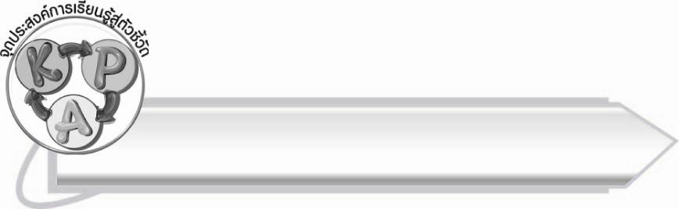
จุดประสงค์การเรียนรู้สู่ตัวชี้วัด

๑. อธิบายวิธีการอ่านออกเสียงบทดอกสร้อย (K)
๒. อธิบายความหมายของคำและใจความในบทดอกสร้อย (K)
๓. อ่านออกเสียงบทดอกสร้อยได้ถูกต้องตามลักษณะคำประพันธ์และอักขรวิธี (P)
๔. แสดงความคิดเห็นจากบทดอกสร้อย (P)
๕. ท่องจำบทดอกสร้อยที่ชอบ (P)
๖. เห็นคุณค่าของบทดอกสร้อยและการอ่านออกเสียงด้วยความตั้งใจและมุ่งมั่นเพื่อพัฒนา
การอ่าน (A)
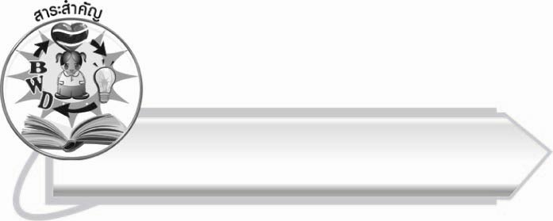
สาระสำคัญ
การอ่านออกเสียงบทร้อยกรองจะต้องแบ่งจังหวะคำตามลักษณะคำประพันธ์และออกเสียง
คำให้ถูกต้องชัดเจน บทดอกสร้อย “ไก่แจ้” และ “ไก่แก้ว” เป็นบทร้อยกรองที่มีคุณค่าควรนำมาท่องจำ เพราะให้ข้อคิดในเรื่องการรู้หน้าที่และความขยันหมั่นเพียร การท่องจำควรออกเสียงให้ถูกต้อง

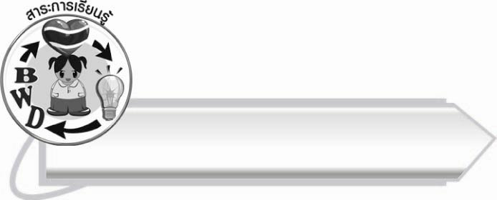
สาระการเรียนรู้

บทดอกสร้อย “ไก่แจ้” และ “ไก่แก้ว”



สมรรถนะสำคัญของผู้เรียน

๑. ความสามารถในการสื่อสาร
- ทักษะการอ่าน
- ทักษะการเขียน
- ทักษะการฟัง การดู และการพูด
๒. ความสามารถในการคิด
- การให้เหตุผล
- การจัดระบบความคิดเป็นแผนภาพ
- การสรุปความรู้
๓. ความสามารถในการแก้ปัญหา



คุณลักษณะอันพึงประสงค์

มีวินัย
ตัวชี้วัดที่ ๓.๑ ปฏิบัติตามข้อตกลง กฎเกณฑ์ ระเบียบ ข้อบังคับของครอบครัว
โรงเรียน และสังคม

ชิ้นงานหรือภาระงาน (หลักฐาน ร่องรอยแสดงความรู้)
การท่องจำบทดอกสร้อยที่ชอบ

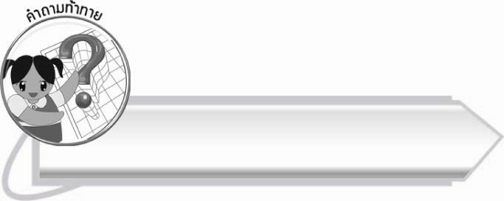
คำถามท้าทาย
ถ้านักเรียนนำบทดอกสร้อยมาร้องเป็นเพลงตามทำนองที่ตนเองชอบจะเป็นอย่างไร

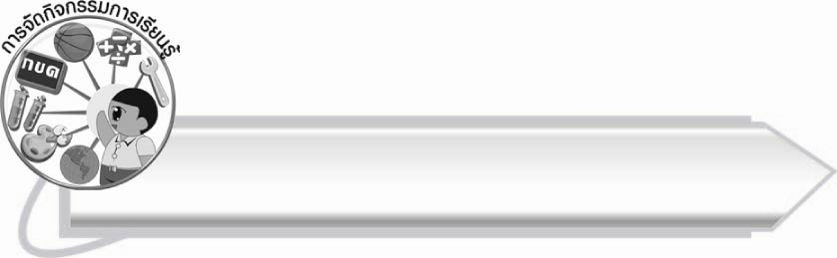
การจัดกิจกรรมการเรียนรู้
๑. ให้นักเรียนร้องเพลงกอไก่ตามครู
“กอไก่ในสวนบ้านฉัน เฝ้าขันให้ฉันตื่นนอน
เช้าแล้วกอไก่ตื่นก่อน เช้าแล้วกอไก่ตื่นก่อน
กอไก่สั่งสอนฉันไปโรงเรียน เอ้ก อี๊ เอ้ก เอ้ก”
(ในขณะที่ร้องเพลงให้นักเรียนทุกคนยืนขึ้นแล้วขยับแขนทำท่าทางเลียนแบบไก่)
๒. ให้นักเรียนร่วมกันสนทนา โดยครูใช้คำถาม ดังนี้
๏ เมื่อพูดถึงไก่นักเรียนนึกถึงอะไรบ้าง (ตัวอย่างคำตอบ ไข่ไก่ เสียงขัน ไก่ทอด ข้าวเปลือก
สุ่มไก่ ลูกเจี๊ยบ)
๓. ให้นักเรียนอ่านออกเสียงบทอ่านเรื่อง ครอบครัวผาสุกตามครู ตั้งแต่ “เอ้ก อี๊ เอ้ก เอ้ก !
จอมส่งเสียงไก่ขันปลุกแจ่ม...” จนถึง “พ่อทำท่ากระแอม และเริ่มส่งเสียงอย่างชัดเจน”
๔. ให้นักเรียนอ่านออกเสียงบทดอกสร้อย “ไก่แจ้” เป็นร้อยแก้วตามครูก่อนจนนักเรียนอ่านคล่อง
๕. ให้นักเรียนและครูแบ่งจังหวะการอ่านบทดอกสร้อย ดังนี้
ไก่เอ๋ย/ไก่แจ้ ถึงยามขัน/ขันแซ่/กระชั้นเสียง
โก่งคอ/เรื่อยร้อง/ซ้องสำเนียง ฟังเพียง/บรรเลง/วังเวงดัง
ถ้าตัวเรา/เหล่านี้/หมั่นนึก ถึงคุณครู/ผู้ฝึก/สอนสั่ง
ไม่มากนัก/สักวัน/ละสองครั้ง คงตั้ง/แต่สุข/ทุกวันเอย
๖. ครูอ่านบทดอกสร้อย “ไก่แจ้” เป็นทำนองเสนาะให้นักเรียนฟัง ๑ รอบ
๗. ให้นักเรียนฝึกอ่านทำนองเสนาะบทดอกสร้อย “ไก่แจ้” ตามครูทีละวรรค เมื่อครูเห็นว่านักเรียนอ่านคล่องแล้วจึงให้นักเรียนอ่านพร้อมกัน (ให้ครูประเมินผลตัวชี้วัด โดยใช้เกณฑ์การประเมินผลตามสภาพจริง (Rubrics) เรื่อง การอ่านออกเสียงบทร้อยกรอง)
๘. ให้นักเรียนอ่านออกเสียงบทอ่านเรื่อง ครอบครัวผาสุก ช่วงต่อไปตามครู ตั้งแต่ “โอ้โฮ! พ่อเก่งจังค่ะ...” จนถึง “พ่อพยักหน้า และเริ่มท่องอย่างไพเราะ”
๙. ให้นักเรียนอ่านออกเสียงบทดอกสร้อย “ไก่แก้ว” เป็นร้อยแก้วตามครูก่อนจนนักเรียนอ่านคล่อง
๑๐. ให้นักเรียนและครูแบ่งจังหวะการอ่านบทดอกสร้อย ดังนี้
ไก่เอ๋ย/ไก่แก้ว ขันแว่ว/ปลุกเรา/ยามเช้าตรู่
เสียงไก่ขัน/เตือนจิต/ให้คิดดู ไฉนไก่/จึงรู้/จักเวลา
ขืนนอนสาย/ต่อไป/ไม่ดีแน่ คนจะแพ้/ไก่แก้ว/เสียแล้วหนา
ทุกชั่วโมง/นาที/มีราคา ลุกขึ้นมา/กอบกิจ/สัมฤทธิ์เอย
๑๑. ครูอ่านบทดอกสร้อย “ไก่แก้ว” เป็นทำนองเสนาะให้นักเรียนฟัง ๑ รอบ
๑๒. ให้นักเรียนฝึกอ่านทำนองเสนาะบทดอกสร้อย “ไก่แก้ว” ตามครูทีละวรรค เมื่อครูเห็นว่านักเรียนอ่านคล่องแล้ว จึงให้นักเรียนอ่านพร้อมกัน (ให้ครูประเมินผลตัวชี้วัด โดยใช้เกณฑ์การประเมินผลตามสภาพจริง (Rubrics) เรื่อง การอ่านออกเสียงบทร้อยกรอง)
๑๓. ให้นักเรียนอ่านออกเสียงบทอ่านเรื่อง ครอบครัวผาสุก ช่วงต่อไปตามครู ตั้งแต่ “เสียงพ่อเพราะจังครับ...” จนถึง “...เหมือนที่ลูก ๆ ตื่นแต่เช้ามาช่วยพ่อทำงานนี่แหละจ้ะ”
๑๔. ให้นักเรียนช่วยกันอธิบายความหมายของคำศัพท์ที่สนใจและความหมายของบทดอกสร้อยทั้งสองบท ครูเป็นผู้แนะนำและอธิบายเพิ่มเติม
๑๕. ให้นักเรียนทำกิจกรรมเสริมการเรียนรู้ โดยเติมคำตอบจากบทดอกสร้อย “ไก่แจ้”
ลงในช่องว่าง แล้วร่วมกันตรวจสอบความถูกต้อง
๑๖. ให้นักเรียนเลือกท่องจำบทดอกสร้อยที่ตนเองชอบ
๑๗. ให้นักเรียนทำกิจกรรมเสริมทักษะการเรียนรู้ โดยเติมคำตอบจากบทดอกสร้อย “ไก่แจ้”
ลงในช่องว่าง และเขียน  หรือ  หน้าข้อความตามบทดอกสร้อย “ไก่แก้ว”
๑๘. ให้นักเรียนแสดงความคิดเห็นเกี่ยวกับข้อดีของไก่ ที่ควรนำมาเป็นแบบอย่าง ครูบันทึก
สรุปเป็นแผนภาพความคิดบนกระดานดังตัวอย่าง
ขยัน
มีวินัย
รู้หน้าที่
ไก่

๑๙. ให้นักเรียนและครูร่วมกันสรุปความรู้ ดังนี้
๏ การอ่านออกเสียงบทร้อยกรองจะต้องแบ่งจังหวะคำตามลักษณะคำประพันธ์และ
ออกเสียงคำให้ถูกต้อง ชัดเจน บทดอกสร้อย “ไก่แจ้” และ “ไก่แก้ว” เป็นบทร้อยกรองที่มีคุณค่าควรนำมาท่องจำ เพราะให้ข้อคิดในเรื่องการรู้หน้าที่และความขยันหมั่นเพียร การท่องจำควรออกเสียงให้ถูกต้อง
๒๐. ให้นักเรียนร่วมกันแสดงความคิดเห็น โดยครูใช้คำถามท้าทาย ดังนี้
๏ ถ้านักเรียนนำบทดอกสร้อยมาร้องเป็นเพลงตามทำนองที่ตนเองชอบจะเป็นอย่างไร

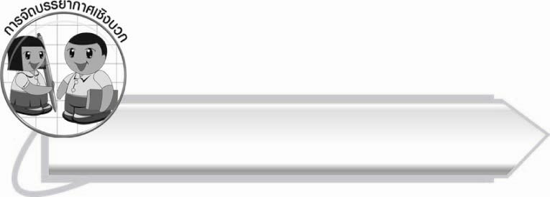
การจัดบรรยากาศเชิงบวก
ให้นักเรียนร้องเพลงและแสดงท่าทางอย่างอิสระเพื่อกระตุ้นความสนใจก่อนเข้าสู่บทเรียน
ให้นักเรียนฝึกอ่านออกเสียงตามครูจนคล่องแคล่วเพื่อเพิ่มความมั่นใจในการอ่านด้วยตนเอง รวมทั้ง
การให้นักเรียนได้ฝึกคิดเชื่อมโยงบทเรียนกับชีวิตจริง

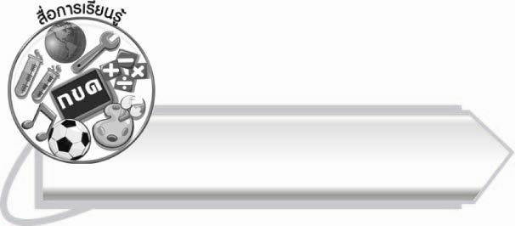
สื่อการเรียนรู้

๑. แผนภูมิบทดอกสร้อย “ไก่แจ้” และ “ไก่แก้ว”
๒. เพลงกอไก่

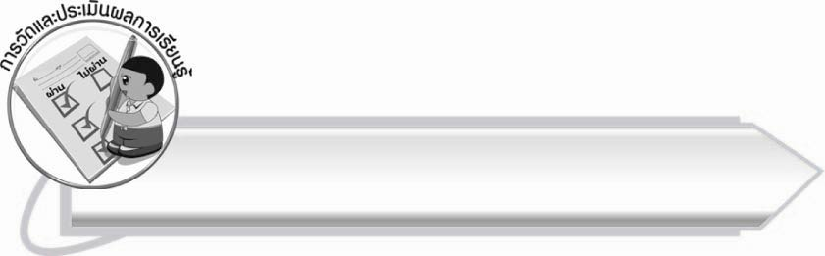
การวัดและประเมินผลการเรียนรู้
๑. วิธีการวัดและประเมินผล
สังเกตพฤติกรรมของนักเรียนในการเข้าร่วมกิจกรรม
๒. เครื่องมือ
แบบสังเกตพฤติกรรมการเข้าร่วมกิจกรรม
๓. เกณฑ์การประเมิน
การประเมินพฤติกรรมการเข้าร่วมกิจกรรม
ผ่านตั้งแต่ ๒ รายการ ถือว่า ผ่าน
ผ่าน ๑ รายการ ถือว่า ไม่ผ่าน

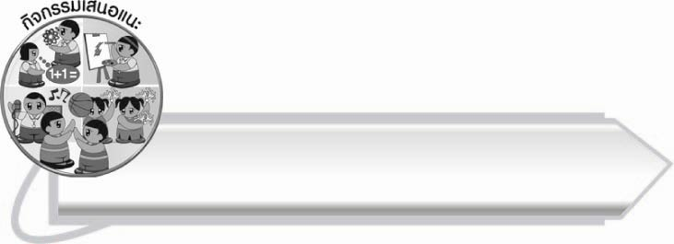
กิจกรรมเสนอแนะ
๑. ให้นักเรียนแบ่งกลุ่ม ค้นคว้าหาสำนวนที่เกี่ยวกับไก่ พร้อมทั้งอธิบายความหมายและ
วาดภาพประกอบ เช่น ไก่ได้พลอย ไก่รองบ่อน ไก่งามเพราะขน คนงามเพราะแต่ง
๒. ให้นักเรียนค้นคว้าบทดอกสร้อยบทอื่น ๆ ในห้องสมุด เลือกบทที่ชอบแล้วท่องจำมาแลกเปลี่ยนกันในชั้นเรียน


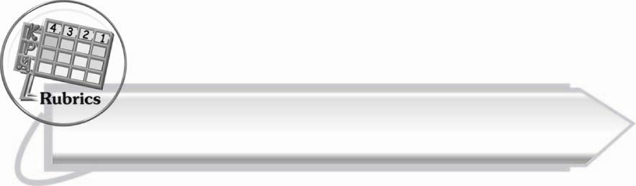
การประเมินผลตามสภาพจริง (Rubrics)
การประเมินกิจกรรมนี้ให้ผู้สอนพิจารณาจากเกณฑ์การประเมินผลตามสภาพจริง (Rubrics)
เรื่อง การอ่านออกเสียงบทร้อยกรอง

ระดับคะแนน  เกณฑ์การประเมิน | ๔ | ๓ | ๒ | ๑
การอ่านออกเสียง  บทร้อยกรอง | อ่านออกเสียง  บทร้อยกรองได้ถูกต้องชัดเจน  ตามอักขรวิธีสามารถแก้ปัญหา  ในระหว่างปฏิบัติและสามารถให้คำแนะนำผู้อื่นได้ | อ่านออกเสียง  บทร้อยกรองได้  ถูกต้องชัดเจน  ตามอักขรวิธีสามารถแก้ปัญหาในระหว่างปฏิบัติได้ แต่ไม่สามารถให้คำแนะนำผู้อื่นได้ | อ่านออกเสียง  บทร้อยกรองได้ถูกต้องชัดเจน  ตามอักขรวิธีโดย  มีครูหรือผู้อื่นแนะนำบ้าง | อ่านออกเสียง  บทร้อยกรองได้  แต่ยังไม่ถูกต้องชัดเจนตามอักขรวิธี ต้องมีครูแนะนำ

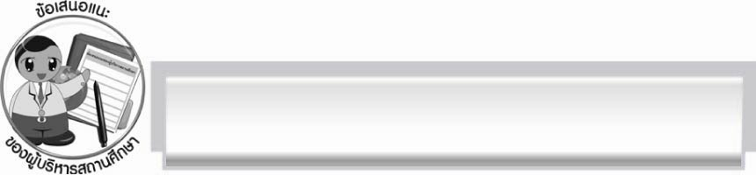
ข้อเสนอแนะของผู้บริหารสถานศึกษา
______________________________________________________________________________
______________________________________________________________________________
______________________________________________________________________________
______________________________________________________________________________
______________________________________________________________________________
______________________________________________________________________________
______________________________________________________________________________
______________________________________________________________________________
______________________________________________________________________________
______________________________________________________________________________
______________________________________________________________________________
______________________________________________________________________________
______________________________________________________________________________
______________________________________________________________________________
______________________________________________________________________________
______________________________________________________________________________
______________________________________________________________________________
______________________________________________________________________________
______________________________________________________________________________
______________________________________________________________________________
______________________________________________________________________________
______________________________________________________________________________
______________________________________________________________________________
______________________________________________________________________________

ลงชื่อ_________________________ (ผู้บริหารสถานศึกษา)
(_________________________)
________/________/_______


บันทึกหลังการสอน

ผลการจัดการเรียนการสอน
______________________________________________________________________________
______________________________________________________________________________
______________________________________________________________________________
______________________________________________________________________________
______________________________________________________________________________
______________________________________________________________________________

ปัญหา/อุปสรรค
______________________________________________________________________________
______________________________________________________________________________
______________________________________________________________________________
______________________________________________________________________________
______________________________________________________________________________
______________________________________________________________________________

แนวทางแก้ไข
______________________________________________________________________________
______________________________________________________________________________
______________________________________________________________________________
______________________________________________________________________________
______________________________________________________________________________
______________________________________________________________________________

ลงชื่อ____________________________ (ผู้บันทึก) (___________________________)
________/_________/________

